ECI B-FOCuS 0-4G2PW - абонентский Wi-Fi терминал.

Абонентский терминал ECI B-FOCuS 0-4G2PW предназначен для подключения к оптоволоконной линии, и последующей раздачи интернета через LAN, Wi-Fi, а также для IPTV вещания и VoIP -телефонии.

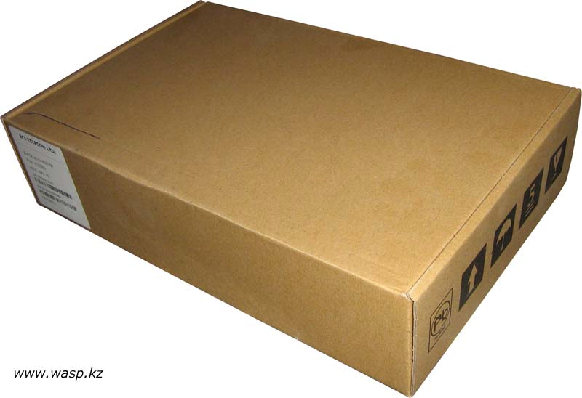

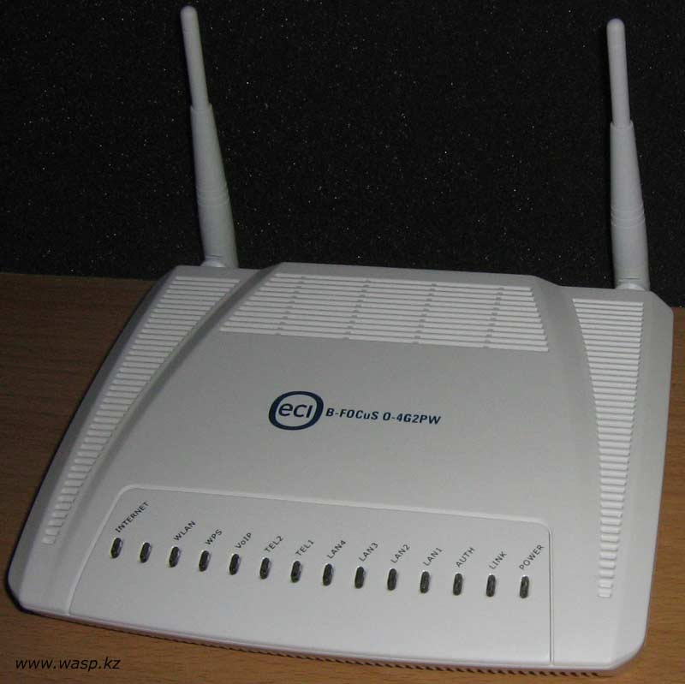

На передней панели ряд светодиодных индикаторов: Internet, WLAN, WPS, VoIP, Tel1, Tel2, четыре LAN (1-4), AUTH, LINK, Power.

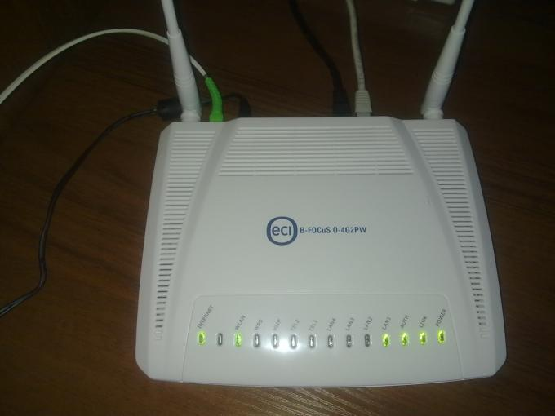

На рисунке показан ONT (Optical Network Terminal) в полностью работоспособном состоянии.
Индикатор Power, - ONT подключен в электрическую розетку и нажата кнопка питания на задней панели устройства.
Индикатор Link, - оптоволоконный кабель подключен правильно и исправен.
Индикатор LAN1, - есть соединение между компьютером и первым сетевым портом ONT.
Индикатор WLAN, - в настройках ONT (либо кнопкой на левой стенке терминала) включена беспроводная сеть.
Индикатор INTERNET, - ONT настроен правильно (раздел NETWORK>WAN), поднята сессия в сеть Интернет.
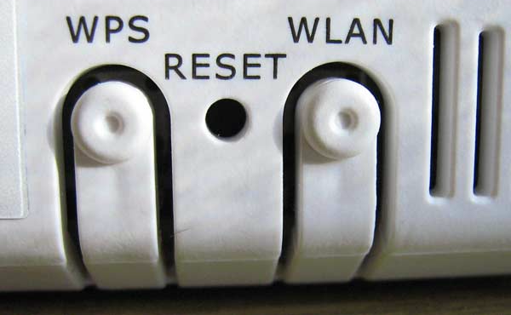

С левой стороны устройства имеются три кнопки: WPS, WLAN и третья углубленная RESET, - сброс всех настроек (для её нажатия воспользуйтесь тонким предметом - шпилькой или скрепкой, держать нажатой примерно 5 секунд).

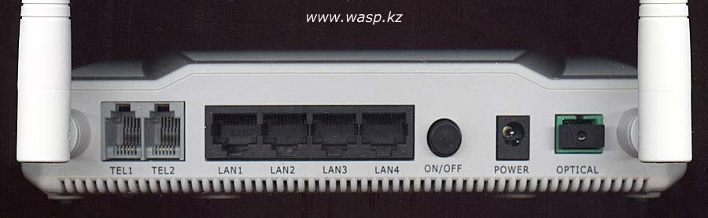

Задняя сторона самая интересная. Первым делом на ней мы видим две Wi-Fi антенны. Затем два стандартных телефонных разъема - RJ11, четыре разъема LAN - RJ45, в режиме роутера работают LAN1 и LAN2, два других работают в режиме бриджа.
Если у абонента нет услуг iDPhone и iDTV LAN3 и LAN4 отключены.
Если у абонента есть услуга iDPhone, то шлюз либо SIP аппарат подключаются Ethernet шнуром (патчкордом) к LAN3.
Если у абонента есть услуга iDTV, то приставка STB подключается Ethernet шнуром (патчкордом) к LAN4. Далее следует кнопка включения/выключения, разъем для подключения питания и наконец, разъем типа SC, для подключения оптического кабеля.

Теперь можно настроить терминал ECI B-FOCuS 0-4G2PW. Для этого соединяем устройство с компьютером с помощью сетевого кабеля, используя первый или второй LAN-порт. Запускаем любой браузер и в адресной строке вводим 192.168.1.1 - этот IP адрес задан "по умолчанию". Откроется окно авторизации, куда надо вписать: Username или логин - root, Password или пароль - admin. Жмем Login и попадаем в веб-интерфейс ONT. Видим логотип производителя - ECI, название устройства GPON Home Gateway. Имеется пять разделов, в которых есть свои подразделы. Рассмотрим основные разделы и вкладки по порядку.

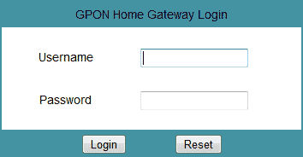

Network > WAN. Настройка с сетью интернет-провайдера. Можно создать новый "профиль" или использовать существующий. Для соединения можно использовать DHCP, когда все настройки выдаются провайдером; PPPoE - необходимо ввести логин/пароль для доступа к интернету; На этой вкладке выбираем сервисы: VOIP, TR-069, INTERNET, OTHER.

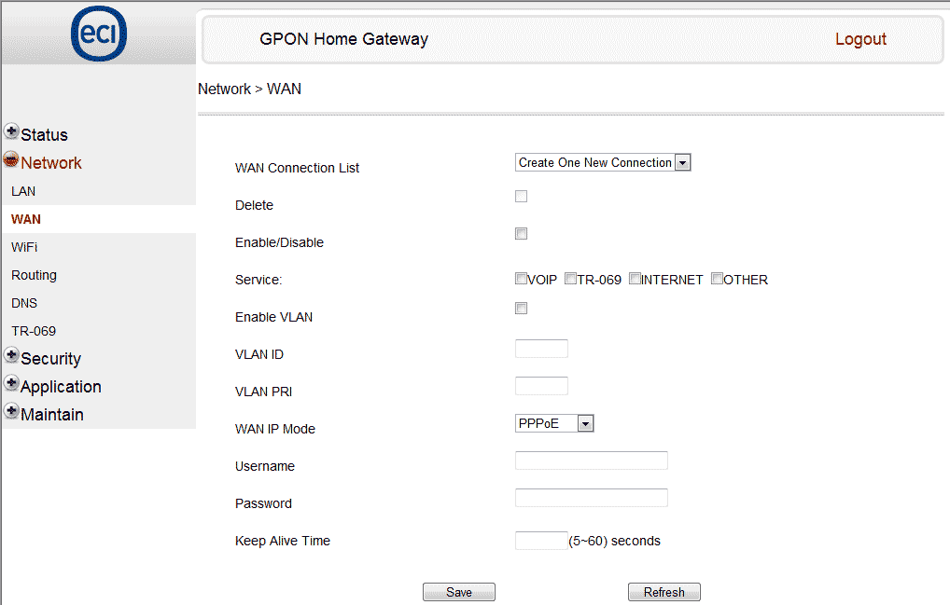

При первоначальной настройке отмечаем пункты Enable/Disable, INTERNET. В выпадающем меню оставляем настройку PPPoE и вносим логин абонента для интернета (Username) и пароль абонента для интернета (Password). Keep Alive Time устанавливаем 10 с.

Network > WiFi. Включение/выключение и настройки вайфая - WiFi. SSID Name - имя вашей WiFi сети. WPA Key - вводим свой пароль WiFi сети (при подключении потребует). Можно использовать уже проставленные.

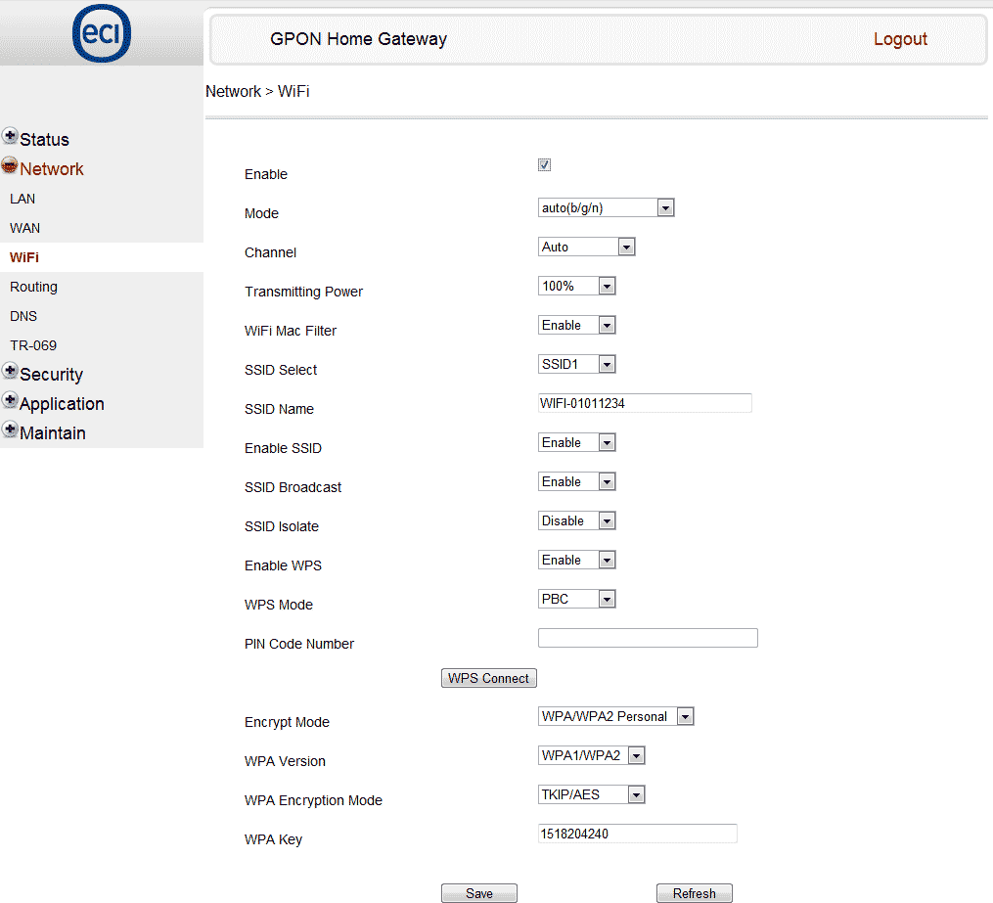

При внесении изменений, чтобы они вступили в силу необходимо нажать Save. При неправильных настройках можно использовать сброс настроек на заводские - в интерфейсе настроек либо кнопкой сбоку терминала.

